был железный занавес –
стали железные клещи
После принятия в блок НАТО Польши, Чехии, Венгрии в составе его вооруженных сил стало 20 корпусов, 40 дивизий, более 100 отдельных бригад, 17,5 тысяч танков, 2,5 тысячи боевых вертолетов, 28 тысяч орудий и минометов, 5 тысяч самолетов. И все большая их часть концентрируется у наших границ. Зачем? Ловить террористов и наркоторговцев? А Путин продолжает говорить о «взаимовыгодном партнерстве и антитеррористической коалиции».
Вокруг кого это собрались дивизии США и НАТО:
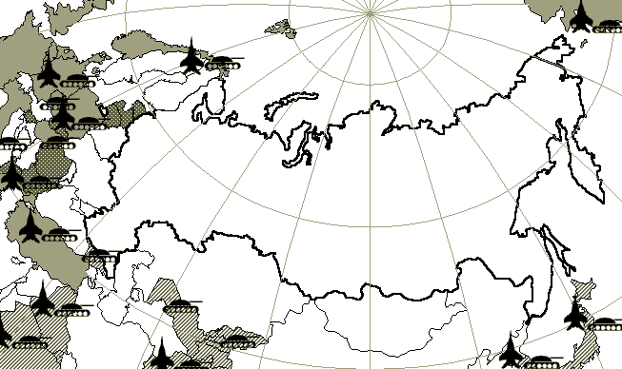
Территории стран: членов НАТО; заявивших о желании вступить в НАТО; в которых размещены военные базы и контингенты США
Русский! Очнись! Хватит быть вне политики!
Скажи «НЕТ!» «реформам»!
Скажи «НЕТ!» правительству Путина,
Касьянова, Грефа, Починка, Матвиенко!

Первичное отделение КПРФ «Горроща-2»

был железный занавес –
стали железные клещи
После принятия в блок НАТО Польши, Чехии, Венгрии в составе его вооруженных сил стало 20 корпусов, 40 дивизий, более 100 отдельных бригад, 17,5 тысяч танков, 2,5 тысячи боевых вертолетов, 28 тысяч орудий и минометов, 5 тысяч самолетов. И все большая их часть концентрируется у наших границ. Зачем? Ловить террористов и наркоторговцев? А Путин продолжает говорить о «взаимовыгодном партнерстве и антитеррористической коалиции».
Вокруг кого это собрались дивизии США и НАТО:
Территории стран: членов НАТО; заявивших о желании вступить в НАТО; в которых размещены военные базы и контингенты США
Русский! Очнись! Хватит быть вне политики!
Скажи «НЕТ!» «реформам»!
Скажи «НЕТ!» правительству Путина,
Касьянова, Грефа, Починка, Матвиенко!

Первичное отделение КПРФ «Горроща-2»

